Проведение различного вида тестирования.

1. GUI & Ux-testing
   1. GUI

|  |  |
| --- | --- |
| Тест | Результат |
| Вид элементов при уменьшении окна приложения | Элементы приложение масштабируются по размеру окна |
| Правильность написания текста, текст выровнен | Текст написан правильно, все пункты соблюдены |
| Выбранный элемент подсвечивается | При наведении курсора на элемент, он выделяется синим контуром |
| Масштабируемость текста при изменении размеров окна | Отсутствует |

* 1. Ux
     1. Преимущества функционала
        + понятность и логичность расположения функционала;
        + подсказки;
        + ввод любой длин сторон треугольника.
     2. Недостатки функционала
        + всего одна кнопка отвечающая за начало работы;
        + нету возможности сохранит результат;
        + возможность только проверки определённой фигуры.

1. Positive

Тестирование по позитивному сценарию. Пользователь запускает программу. Первым делом прочитывает подсказки, для того, чтобы свести к минимуму случаи непонимания пользователем функционала программы. Далее пользователь вводим длину каждой из сторон треугольника в своё поле, после чего нажимает кнопку «Запуск», после чего получает результат ввиде сообщение:

«треугольник равнобедренный», и т.п.

1. Negativ

Тестирование по негативному сценарию. Пользователь запускает программу. Не замечает подсказки и вводит все 3 длины сторон треугольника в одно поле, после чего запускает программу, очевидно, что программа не сработает и выдаст сообщение о том, что были введены некорректные данные.

1. White-box
   1. 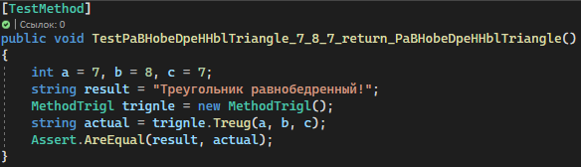Разработано несколько методов, по структуре структуре юнит-теста: определить, сделать, проверить.

* 1. 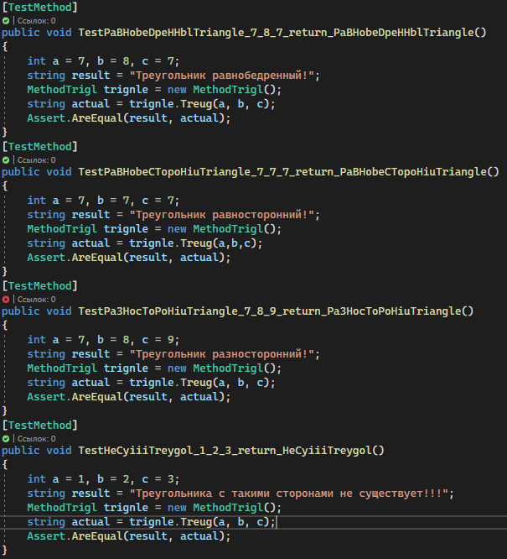Созданы наборы тестовых методов для функции, которая проверяет треугольник на пренадлежность к так типам как: равносторонний, разносторонний, несуществующий, равнобедренный.
  2. 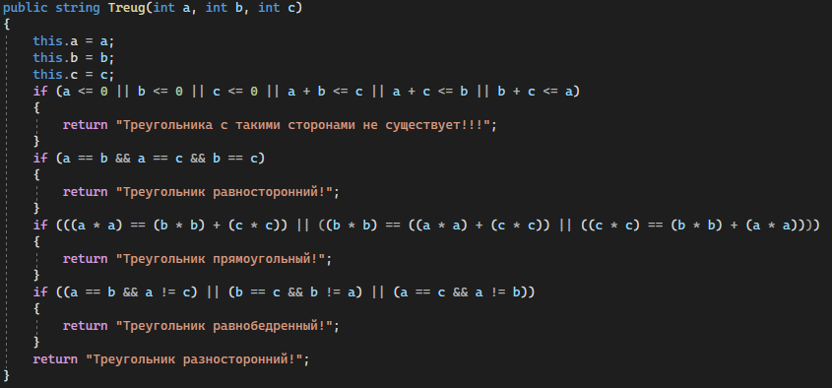Сама тестируемая функция, они принимает 3 аргумента (длину каждой стороны треугольника) после начинается сравнение сторон, для определения приналежности типа треугольника.
  3. 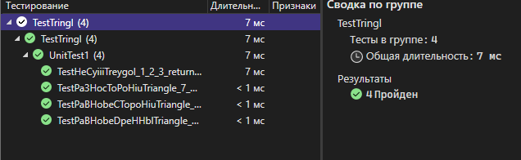Сборка решения тестирования, запуск прохождения тестов и общий результат после проведения тестов.
  4. Вводимые данные в unit-test и ожидаемый результат:
     1. Треугольник равнобедренный ­– ожидаемый результат «треугольник равнобедренный!», значения длин сторон треугольника 7, 8, 7;
     2. Треугольник равносторонний ­– ожидаемый результат «треугольник равносторонний!», значения длин сторон треугольника 7, 7, 7;
     3. Треугольник разносторонний ­– ожидаемый результат «треугольник равнобедренный!», значения длин сторон треугольника 7, 8, 9;
     4. Треугольника не существует­– ожидаемый результат «треугольника не существует­!», значения длин сторон треугольника 1, 2, 3;

1. Black-box
   1. Чек-лист

|  |  |
| --- | --- |
| Функционал | Проведено |
| Запуск приложения | Успешно |
| Ввод всех длин сторон треугольника | Успешно |
| Возможность пользователя самому начать работу функционала | Успешно |
| Вывод результата работы приложения | Успешно |
| Защита на ввод некорректных данных | Успешно |